１．蒸気圧
蒸気圧とは，密閉容器内で液状の純物質がその蒸気と平衡を保っているときの気相の圧力をいい、一定の温度ではその物質に固有な一定値を示すものである。 詳しくは飽和蒸気圧といい，そのときの蒸気を飽和蒸気（saturated vapor）、これと平衡にある液を飽和液（saturated liquid ）という。
純粋な単体あるいは化合物の蒸気圧は温度のみの関数であるが、単純な直線関係ではない｡

表－1は代表的な炭化水素の温度と蒸気圧との関係を示す。
蒸気圧では一般に以下のことがわかる。
- 蒸気圧は温度が高くなると急激に増大する。
- 同じ種類の炭化水素では、炭素数が少ないほど蒸気圧は高い。
（ﾒﾀﾝ 、 ﾌﾟﾛﾊﾟﾝ 、ﾌﾞﾀﾝ ）
- 同じ炭素数の直鎖の炭化水素では 二重結合があると蒸気圧は高い。
（ｴﾀﾝとｴﾁﾚﾝ 、ﾌﾟﾛﾊﾟﾝとﾌﾟﾛﾋﾟﾚﾝ）
- 同じ炭素数では側鎖のある炭化水素では、側鎖があると蒸気圧は高くなる｡
（イソﾌﾞﾀﾝと ﾌﾞﾀﾝ 、イソペンタンとﾍﾟﾝﾀﾝ ）
- 同じ炭素数では 芳香族炭化水素の 蒸気圧は低い｡
（ヘキサンとﾍﾞﾝｾﾞﾝ 、 オクタンとｷｼﾚﾝ ）
２． 沸点
一般には 液体の蒸気圧が 大気圧（760mmHg） に等しくなるときの液体の温度を 沸点 という。
実際の蒸留塔では、運転圧力は それぞれ異なるので、塔圧 （または 単に 圧力） 『△△ MPa における沸点は
○○℃ である。』 と言う表現をすることもよくある｡

表-1 代表的な炭化水素の 各温度における蒸気圧

３． 蒸気圧の簡易計算式 （ アントワンの式 ）
液体の蒸気圧を推算する実験式は古くからいろいろ提出されているが、精度の高いものほど複雑である。
それらのうち 、次のAntoineの式（1888）が簡単で，実用上すぐれている。
$\text{log}P=A−\frac{B}{t+C}$

ここで Ｐ ： 蒸気圧 （ 蒸気圧は絶対圧力 で 下記のアントワンの係数では mmHg で表示される｡ ）
Ａ 、Ｂ、Ｃ は 定数 ｔ は 温度 （℃） である。
文献に示されている各種の アントワン係数を以下に示す｡ (係数は文献により少しずつ異なる｡)
（出典例：Boublik,T.,V.Fried and E.Hala:”The Vapour Pressures of Pure Substances”,2nd.,Elsevier(1984)
例題-1
ｲｿﾌﾞﾀﾝの 30℃ における 蒸気圧はｹﾞｰｼﾞ圧で いくらになるか。MPa と kg/cm²G 単位で計算して下さい｡
解答 アントワンの式の係数は 表より A=6.74808 B= 882.8 Ｃ = 240.0
$P={\text{10}}^{\left(6\text{.}\text{74808}−\frac{\text{882}\text{.}8}{\text{240}+\text{30}}\right)}$= 3009.2 mmHg （絶対圧）
（ 3009.2 – 760 ）/ 753.6 = 3.058 kg/cm²G
3.058 × 0.0980665 = 0.300 MPa （MPaは特にことわらない限り ｹﾞｰｼﾞ圧を意味している。）
Ｑ． 答えは出ましたが、 実際の仕事とどんな関係があるんですか？
Ａ． 蒸気圧は蒸留の基礎であり、まず蒸気圧を知ることがいろいろな応用の基本です｡
次の 例では もう少し 仕事で役立ちそうな現実的問題の解決に利用してみましょう。

例題-2
ある蒸留塔 （例えば ＡＬＫＹ のＤｅｉｓｏｂｕｔａｎｉｚｅｒ C-4651 ）があります。
今 系内は Ｎ_{２} 100% で大気圧に保圧されています。運転開始作業で ｲｿﾌﾞﾀﾝ を張り込みますが、経験として常圧で ＬＰＧ を張り込むと （ﾌﾚｱｰへの脱圧の時と同じ現象で） 気化して配管に氷が付くほどの低温となってしまいます｡ 蒸留塔の低温脆性を避けるために、 ０℃ 以下にしないように要求されました｡
ｲｿﾌﾞﾀﾝ を張り込む前にＮ２ で加圧しますが 塔圧を最低 何MPaまで加圧する必要があるか。
計算を簡単にするため、張り込む ＬＰＧは ｲｿﾌﾞﾀﾝ 100% の組成とします。
解答
蒸留塔の中で ＬＰＧが 外部からの入熱がなく 平衡に達した場合、液の温度が決まれば蒸気圧がアントワンの式から求まります｡ このときの蒸気圧を塔圧と考えてればよい。 従って 0℃ のｲｿﾌﾞﾀﾝの 蒸気圧を求めればその圧
力以上に塔圧を保てばよいと考えられます｡
例題-1 のように – 5から 10℃ 間での蒸気圧を計算すると以下のようになります。

ｲｿﾌﾞﾀﾝ 100% の場合は 塔圧を 0.055MPa 以上にすれば 温度は 0℃より低くならないことが判りました｡
実際の ALKY Make-up ｲｿﾌﾞﾀﾝは ブタン６５％ 、ｲｿﾌﾞﾀﾝ ３５％ の組成なので この場合は塔圧を 0.021MPa 以上にすれば良いことが判ります｡
実際の運転では、安全のため ｲｿﾌﾞﾀﾝ100% と見なして 0.05MPa まで N₂で加圧してから ｲｿﾌﾞﾀﾝを張り込みました｡
勿論、0℃ にはなりませんでした。

Ｑ． ALKY Make-up ｲｿﾌﾞﾀﾝ （ 液組成 ブタン６５％ 、ｲｿﾌﾞﾀﾝ ３５％ ） の蒸気圧はどうやって計算したのですか？
Ａ． 以下に 混合組成の 蒸気圧の計算方法を説明します｡
ドルトンの法則 、ヘンリーの法則 、 ラウールの法則 などを組み合わせると混合溶液の蒸気圧を推定することが出来ます。

４. ドルトンの法則（Daltnon’s ｌａｗ）
混合気体における分正に対する加成性の法則である。いま次のような気体混合物を考える。
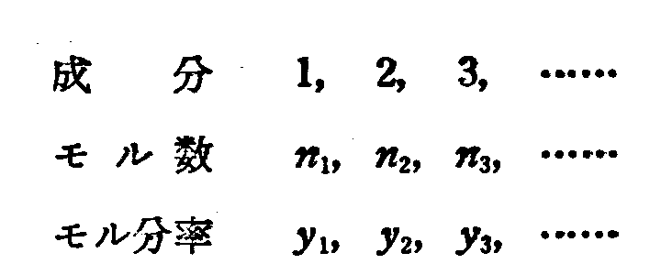
また，この系の絶対温度を Ｔ 全圧を Ｐ ，全モル数を ｎ 全体積を Ｖ とおく。
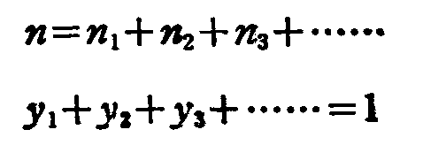
ここでたとえば成分1が単独で，混合物と同じ温度 Ｔにおいて同じ体積 Ｖ を占めたと仮定したとき示すであろう圧力を P₁ とおけば，この P₁を 分圧（Partial pressure ） という。
そこで他の成分ガスについても同様に分圧をそれぞれ P₂ 、P₃ ・・‥・・とおけば，理想気体については次の関係がある。
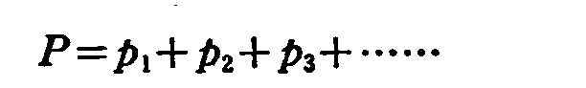
すなわち混合ガスの全圧は各成分の分圧の和に等しい。 これをドルトンの法則という。
この法則は厳密には理想気体混合物についてのみ成立するものであるが，工学的には実 在気体に対してもじゅうぶんに適用できる。
なお，この法則から次のような重要な関係が誘導される。いま，上記の各成分に理想気体の法則をあてはめると

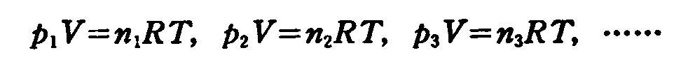
(P₁ + P₂ + P₃＋ ・・・・ )Ｖ ＝ (n₁ ＋ n₂ ＋ n₃ ＋ ・・・・)ＲＴ
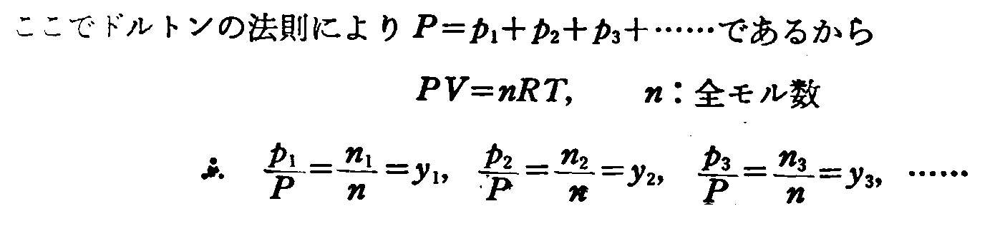
また
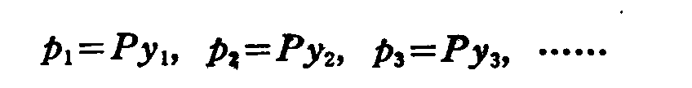
すなわち，気体混合物の1成分の分圧は，全圧にその成分のモル分率をかけたものに等しい。
さらに
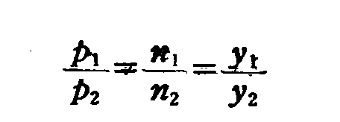

すなわち，気体混合物における各成分の分圧の比は，そのモル数の比またはモル分率の比に等しい。
これらの関係は，蒸留の計算にしばしば利用される。

５. ヘンリーの法則 （Henry’s law ）
液体混合物の1成分Aの一定温度において示す蒸気正を Pa ，液相中のモル分率をXa おき，Pa とXaとの関係を実測によりプロットすると，一般に低濃度 （Xa が0に近い場合）には、図のように原点を通る直子で示される。

そこで傾斜を H_{A} とすれば，この部分に対しては次式のようにおくことが
Ｐａ ＝ Ｈ_{Ａ} Ｘａ
この関係をヘンリーの法則という。 Ｈ_{Ａ} は へソリーの定数と呼ばれるが，温度・圧力・溶液の種類により異なるから，実験によって求められる｡この法則は非電解質の希薄溶液の溶質についてのみ成立する。
（ ﾍﾝﾘｰの法則は、蒸留より ガス吸収の計算によく使われます｡ ）

６． ラウールの法則（Raout’s law）
溶液がほとんど純成分Aのみから成るときは，一般に次の関係がある。
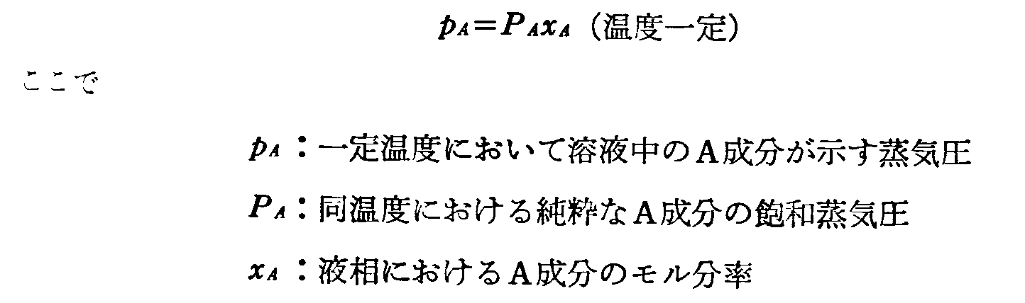

この関係をラウールの法則という。 とくに希薄溶液の溶媒についてよく当てはまる。
例題
① ベンゼンおよびトルエンの 92℃にける蒸気圧は、それぞれ 1078mmHg、432mmHgである。
ベンゼン40mol% トルエン60mol% の混合液の 92℃における各成分の蒸気圧 と 系の全圧はいくらか。
また この温度での平衡状態の蒸気組成を求めよ。
② ﾍﾞﾝｾﾞﾝとﾄﾙｴﾝの混合液を92℃ に加熱したら 平衡組成の蒸気圧が 760mmHgになった。
この液の ﾍﾞﾝｾﾞﾝの組成を求めよ。また ﾍﾞﾝｾﾞﾝの分圧はいくらか。

解答 ① ﾍﾞﾝｾﾞﾝを a 、ﾄﾙｴﾝを b で表し､ 純正分の蒸気圧を P 、 分圧を p とするとﾗｳｰﾙの法則より
pa = Pa xa = 1078× 0.4 = 431.2 mmHg
pb = Pb xb = 432× 0.6 = 259.2 mmHg
全圧 、Ｐ = pa ＋ pb = 690.4 mmHg
この液と平衡している 蒸気組成は ﾄﾞﾙﾄﾝの法則より
$$\text{ya}=\frac{\text{pa}}{P}=\frac{\text{432}\text{.}1}{\text{690}\text{.}4}=0\text{.}\text{625}$$
$$\text{yb}=\frac{\text{pb}}{P}=\frac{\text{259}\text{.}2}{\text{690}\text{.}4}=0\text{.}\text{375}$$
② P= Pa xa + Pb xb = Pa xa + Pb （１－xa ） より
$\text{xa}=\frac{\text{760}−\text{432}}{\text{1078}−\text{432}}=0\text{.}\text{507}$ (mol% )
pa = Pa xa = 760 （0.507） = 385.3mmHg
ｺｰﾋｰﾌﾞﾚｲｸ
1 RVP
通常製油所で蒸気圧と言うとRVPの事である。RVPはリード氏が考案した試験機を使用する試験方法が定められているので、リード蒸気圧と呼ばれている。蒸気圧は蒸発損失、運搬、移送、貯蔵の安定性、慈雨機によるエンジンの燃料配管閉塞、低温始動性などと関係がありタンクの設計資料としても重要である。試験方法としては、《JIS K 2258原油及び燃料油蒸気圧試験方法》があり、試験温度は、37.8℃と規定されている。液化石油ガスの蒸気圧は《JIS K 2240液化石油ガス》の蒸気圧試験方法用として用いられ、40℃でのゲージ圧（大気圧との差圧）として測定される。RVPは通常絶対圧で表記され真の蒸気圧より若干低くでる。ﾀﾝｸに留出する蒸気圧が大気圧より高くなると、油が沸点に達すると言う事でありﾀﾝｸでの沸騰が起こり貯蔵が非常に危険な状態となる。SU/SD時等LPG含みのｶﾞｿﾘﾝ、ﾗｲﾄｶﾞｿﾘﾝ、LCGなどﾀﾝｸに留出する時は注意が必要である。また蒸気圧は温度に依存するため蒸気圧の高い油が入っているﾀﾝｸに温度の高い油を入れるとﾀﾝｸ内の油の温度が上昇し蒸気圧が上昇するので、ｽﾛｯﾌﾟからﾀﾝｸに流下する温度には、引火点の問題も含め各ﾌﾟﾗﾝﾄ制限が設けられている。
2 沸点
沸点は圧力、組成で決まる。例えば水の場合は圧力が決まれば､沸点は決まる。大気圧では約100℃で沸点に達し、4MPaでは250℃である。蒸留搭でのﾎﾞﾄﾑの温度はﾎﾞﾄﾑの性状と圧力で決まる。ﾘﾎﾞｲﾗｰの熱量を変化させて温度が変わるのは、あくまでもﾎﾞﾄﾑの性状が変化するからである。（よく勘違いする）
またLPGなどは沸点の低い液の圧力を下げていくと、液は沸騰し始め蒸発により液の温度が低下し始める。大量LPGなどのﾊﾟｰｼﾞを行なう時に圧力を単に下げても温度が低下するだけで液が沸騰状態で残りﾊﾟｰｼﾞが困難になるのはこのためである。
3 ｽﾄﾘｯﾋﾟﾝｸﾞｽﾁｰﾑ
ﾀﾜｰに入るｽﾄﾘｯﾋﾟﾝｸﾞｽﾁｰﾑはｽﾁｰﾑによる油の分圧を下げ、軽質分をｽﾁﾘｯﾋﾟﾝｸﾞする効果が大きい。ｽﾄﾘｯﾋﾟﾝｸﾞｽﾁｰﾑをﾀﾜｰに入れるとｽﾁｰﾑの占める体積分、油の圧力が低下し、見かけのﾀﾜｰの圧力より油の圧力が低下する。このため同じ温度で軽質分が蒸発する。

4 軽質分のﾀﾝｸ圧力に対する影響
軽質分、特にC1、C2の蒸気圧は高くLPG中に少量でも混入すると、ﾀﾝｸの圧力を上げる。ﾀﾝｸ30℃でﾉﾙﾏﾙﾌﾟﾛﾊﾟﾝの蒸気圧は約１．３MPa，ｴﾀﾝの蒸気圧は3.7MPaである。ﾌﾟﾛﾊﾟﾝの中に5％ｴﾀﾝが混入すると30℃でﾌﾟﾛﾊﾟﾝ単独の時より0.125MPa程度ﾀﾝｸの圧力が上昇する。

